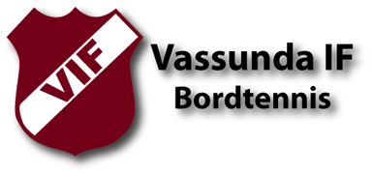

Trivselregler

Vi följer ledorden glädje, gemenskap och vänskap.

…

Vi upplyfter varandra istället för att trycka ned varandra.

…

Vi lyssnar på ledaren under genomgången och räcker upp handen om vi har någon fundering eller inte förstår övningen.

…

Inga frågor är dumma. Den enda dumma frågan är den som inte ställs.

…

Vi använder ett vårdat språk i träningshallen, i korridoren och i omklädningsrummet

…

Vi hjälper varandra och löser problem som uppstår om vi inte behöver hjälp av ledaren.

…

Vi använder endast redskap som ledaren ber oss att använda under träningen.

…

Vi är rädda om pingisbord, -bollar och nät. Vi står inte på borden och leker inte med näten.

…

Vi håller det rent i träningshall, korridor och omklädningsrum.

…

Vi är snälla mot oss själva och är oss själva under träning.

